Inhalt – содержание

Einleitung / предисловие……………………………………………………………………………… | 02
Zilupe – kurze Orts-Geschichte / Зилупе - короткая местная история................................... | 04
Die jüdische Bevölkerung / Еврейское население……………………………………………….. | 06
Die jüdische Kultus-Gemeinde / Еврейское культовое сообщество....................................... | 08
- Die Synagoge / синагога…………………………………………………………………………………… | 08
- Die Schule / школа…………………………………………………………………………………………… | 09
- Das Badehaus / баня………………………………………………………………………………………… | 10
Tätigkeiten und Berufe der Juden / Виды деятельности и профессии евреев……………… | 11
Auswanderung / Эмиграция………………………………………………………………………….. | 12
Evakuierung / эвакуации………………………………………………………………………………. | 12
Die Katastrophe im Sommer 1941 / Бедствия летом 1941 г…………………………………….. | 13
Berichte / Отчеты……………………………………………………………………………………….. | 14
Die Gedenkstätten / Меморандумы
- bei Zabolocki / в Заболоцкий………………………………………..………………… | 19
- in Zilupe, „Brīvības iela“ / в Зилупе, "ул. Бривибас"……………………………… | 20
- auf dem jüdischen Friedhof Zilupe / на еврейском кладбище…………………... | 21
Der jüdische Friedhof von Zilupe / Еврейское кладбище Зилупе........................................... | 22
Fotos / Фотографии…………………………………………………………………………………….. | 28
Liste der Gräber / Список могил……………………………………………………... | 34
Feigmanis-Liste ( = FL) / Фейгманис-список (= FL).................................................................. | 35
Namens-Liste, alphabetisch geordnet / Список имен в алфавитном порядке...................... | 36
Namens-Liste, geordnet nach dem Sterbe-Jahr / В списке имен, по заказу смерти года… | 37
Die Gräber im Einzelnen / Могилы в деталях
- Reihe / row / rinda / ряд 1
- Reihe / row / rinda / ряд 2
- Reihe / row / rinda / ряд 3

Einleitung

Der Jüdische Friedhof ist sichtbares Erbe der einstigen jüdischen Kultus-Gemeinde Zilupe.

Um dieses Erbe nicht gänzlich der Vergänglichkeit zu überlassen und um den dort Bestatteten – soweit dies noch möglich ist – für Hebräisch-Unkundige lesbare Grab-Inschriften zu geben, wurde diese Dokumentation angefertigt – von einem Laien – und deswegen auch mit Mängeln und Fehlern. Jedem, der diese Arbeit verbessert, sei herzlich gedankt – ich bitte um entsprechende Information – ouranoos@web.de.

Auf dem Friedhof wurde mit allem gebotenen Respekt diesem Ort gegenüber gearbeitet. Zur Lesbar-Machung der Texte wurde bei einigen Grab-Steinen Kreide verwendet, die aber durch den folgenden Regen wieder abgewaschen wurde.

Der Friedhof wurde skizziert – und die Gräber-Reihen und die einzelnen Gräber mit Nummern versehen.

Die Wiedergabe der Namen entspricht in der Regel der deutschen Transkription.

Bei der Umrechnung vom jüdischen zum gregorianischen Kalender wurde zur Hilfe genommen: http:// www.de.chabad.org/calendar/view/day.htm

Die Namen und Daten aus den Grab-Inschriften wurden entziffert und in eine Liste gestellt.

Außerdem wurde hier die „Feigmanis-Liste“ eingefügt, die Aleksandrs Feigmanis, Rīga, erstellte. Sie ist auch zu finden unter http://www.balticgen.com.

Gedankt sei
Oļegs Agafonovs, Bürgermeister von Zilupe, für die Genehmigung dieser Arbeit,

Harro Blunk und Ulrike Bornowski, beide aus Bad Bodenteich, die mir vor Ort halfen,

L.M., Jesteburg, Miriam Rödiger, Braunschweig, Valentina Seitz, Bad Bodenteich, und Inara Stöver, Sprötze, die mir bei den Übersetzungen große Hilfe waren.

Gedankt sei vor allem den Menschen,
die diesen Friedhof sorgfältig und liebevoll pflegen!

בשלום • in Frieden • in peace • mierā • с миром

Martin Engelhardt, 2016

Введение

Еврейское кладбище это наглядное основания и развития иудейского общества в городе Зилупеюю.

Именно для того,чтобы это наследство не исчезло совсем, чтобы предоставить несведущим в древнееврейском читаемую информацию с надгробий (пока ещё это возможно) и была подготовленна эта документация, выполненная дилетантом, поэтому возможны неточности и ошибки. Буду сердечно благодарен каждому, кто может дополнить эту работу и предоставить соответствующую информацию

С должным уважением к этоу месту, на кладбище была проделана работа по изучению надгробных надписей. Чтобы сделать их читаемыми, на некоторых могилах был использован мел, который впоследствии смоется дождёмю

Кладбище было схематично поделено на ряды и каждая могила пронумерованна

Написание имён соответствует правилу немецкой транскрипции.

Кроме того, здесь добавлен „Файгманис-спсок“, который составил прживающий в Риге Александр Файгманис. Этот список можно найти на странице: http://www.balticgen.com.

Выражаю благодарность
Олегу Агафонову, мэру города Зилупе за разрешение на проведение этой работы,
Гарро Блунк и Ульрике Борновски, оба из Бад Бодентайх, за оказанную помощь на месте,
Л.М., Естебург, Мириам Рёдегер, Брауишвайг, Валентина Зайтц, Бад Бодентайх, и Инара Стёвер, Спрёце, за большую помощь в переводею

Благодарю всех людей,
кто добросовестно и с любовью ухаживает за этим кладбищем.

בשלום • in Frieden • in peace • mierā • с миром

Мартин Енгелгардт, 2016 г.

Zilupe / Зилупе – kurze Orts-Geschichte

300 km östlich von Rīga, im wald-, see- und moor-reichen Gebiet am Flüsschen Zilupe (russisch: Си́няя / Sinjaja) lag das kleine Dorf Rivtzani / Rivcānu. Dort besaß das deutsch-baltische Adelsgeschlecht derer von Rosen, das dem livländischen Ur-Adel entstammte, Ländereien. Es war eine wohlhabende Familie – und um 1900 kam Freiherr Andreas Nikolaus Konstantin von Rosen (1834-1915) auf die Idee, sich ein Denkmal für die Ewigkeit zu setzen.

1890ff wurde die Eisenbahn-Linie Ventspils - Ribinska (Windau – Rybinsk) gebaut. Kurz entschlossen spendierte von Rosen das Geld für den Bahnhof mit der Auflage, ihm den Namen „Rosenau“ / „Розеново“ zu geben. So entstand 1901 die Bahnstation „Rosenowskaja“ / „Розеновская“.  Eisenbahner, Hilfsarbeiter und Händler ließen sich hier nieder – und holten bald schon ihre Familien nach. Schnell schon entstanden Apotheke, Krankenhaus, Kirche und Geschäfte. 1904 wurde eine Schule für die Eisenbahner-Kinder und jüdische Kinder eingerichtet. 1908 gab es bereits einen Bürgermeister sowie Polizei-Posten und Postamt. | 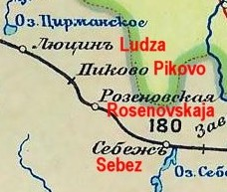  Bahnhof Rosenovskaja – Karte von 1915,  modifiziert  Quelle: http://pskovrail.ru/stanzii/zavaruika.karty.html

Straßen entstanden, so die „Nikolajewskaja“ (heute: „Brīvības iela“), die „Elisa-bethinskaja“ (heute: „Lāčplēša iela“); die „Marijas iela“ (heute: „Saules iela“, die „Kiegelyu iela“ (existiert nicht mehr) und andere. Dieser Straßenbau wurde hauptsächlich von zugezogenen Juden durchgeführt.

Die weitere Entwicklung des Ortes unterbrach der 1. Weltkrieg. Als die deutschen Truppen einmarschierten, wurde die Eisenbahnbrücke über die Zilupe gesprengt.
Ab 1918 folgten 2 Jahren unter bolschewistischer Herrschaft, die durch eine Offensive der verbündeten lettischen und polnischen Truppen beendet wurde. Die siegreichen Soldaten blieben an der Zilupe, die - gemäß der geheimen Friedensverhandlungen – die neue Grenze bilden sollte.

Ab 1920 – mit der Unabhängigkeit Lettlands begann der Aufschwung. An der Grenz-Station entwickelte sich reges Treiben, z.B. Edel-Metalle aus Russland im Tausch gegen Lebensmittel aus Lettland.

1931 wurde aus Rosenau und den umliegenden Dörfern und Weilern die Stadt Zilupe gebildet. Ca. 30% der Bevölkerung ( = 471 Menschen) waren jüdisch. [andere reden von ca. 70-75% = 500 Juden; vgl. Berkahan]

Die Einwohner lebten vor allem von Landwirtschaft, Handel und Handwerk. Auch gab es eine Aktien-Gesellschaft, die Wassermühlen mit Elektro-Generatoren und ein Sägewerk betrieb.

Im Juni 1940 marschierte die Rote Armee ein –
am 5. Juli 1941 besetzte die deutsche Wehrmacht die Stadt –
am 17. Juli 1944 wurde Zilupe befreit und wieder sowjetisch.

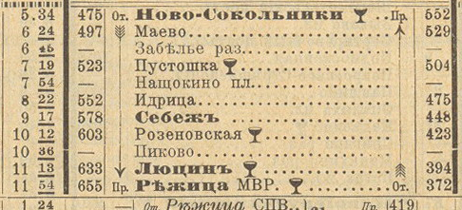
Fahrplan von 1905/06 für die Strecke
Nowo-Sokolniki – Mays – Zabel – Pustoschka – Naschekino – Idritza – Sebez – Rosenowskaja – Pikowo – Ludza – Rēzekne – 280 km – 6 Stunden 20 Minuten.

Quelle: http://pskovrail.ru/novosti/raspisanie_zima_1905_1906.html

Die jüdische Bevölkerung

Um 1920 wohnten bereits viele Juden in Rosenau. Sircous/ Averbuch zählen die Familien auf (S. 9):

aus Ludza: | Kownator, Widry, Kurschansky, Glickmann, Bermann, Baum, Goldberg, Sauder, Semjatzkie, Widry, Tzekun, Nechamkin, Klyachkin, Bermann, Weinschtock
aus Rēzekne: | Kramer, Lozov, Breslaw, Pliner, Taitz, Risin, Gurevitz, Berkovitz
aus Nevel: | Feinschtein
aus Welekix Luk: | Trofimowski, Tzikin
aus Sebež: | Karlin, Aron
aus Dagdi: | Lazer, Paikin
aus Rigi: | Kreisberg
aus dem Dorf Istra: | Tzinkin, Lozov, Segal, Drizin
aus dem Dorf Shkjaune: | Dobkin, Goldfain, Lifschitz, Kisin, Ershov
aus dem Dorf Pasiene: | Dreier, Averbuch, Tzipkin
aus dem Dorf Lauder: | Aron
aus dem Dorf Nirza: | Fonarew
aus dem Dorf Klischi: | Trifkin, Sondoki
aus dem Dorf Maslovo: | Lachowski, Schatz
aus dem Dorf Zales: | Altermann
aus dem Dorf Martzenpole: | Dorin

Die Anfänge der jüdischen Bevölkerung Ziluprs aber liegen im Dunkeln. M.Melers schreibt (S.441), dass es 1903 – 2 Jahre nach der Gründung der Bahn-Station „Rosenowska-ja“ (Розеновская) – den Juden erlaubt wurde, sich hier niederzulassen.

Doch es scheint so, als ob auch schon davor Juden hier ansässig waren: Überlebende des Holocaust berichten von ihren jüdischen Verwandten und Bekannten, dass diese hier geboren worden seien, so zum Beispiel: ¹⁾

≈ 1851 – Ida Goldberg
1868 – Zelke Diamant
≈ 1869 – Eliezer Tziuni
≈ 1870 – Jacob Dreier
≈ 1873 – Oznat Tziuni
1874 – Mordekhai Lachowski
1875 – Zalman Shmuel Aharon, Shaul Sondak
1876 – Moyshe Aron, Musia Lachowski
1878 – Gesia Dreier
1881 – Eliahu Dorin
1882 – David Lachowski
1884 – Khaya Goldberg ( ∞ Baum)
1886 – Feiga Aron, Gershon Magarshak,
1890 – Shlomo Glikman, Zysl Lipszic, Sara Lozow,
1897 – Noah Goldfein
1898 – Mikhl Feinshtein
1900 – Elijahu Lachowski
1901 – Zalman Ershov, Asher Levit
1902 – Laijser Goldberg, Sara Shatz (∞ Sandler), Mendel Segal

Es kann sein, dass der eine oder die andere nicht in Rosenau, sondern in einem der nahen Weiler geboren wurde.

Es kann sein, dass der eine oder die andere zwar als Einheimische angesehen wurden, aber nicht hier geboren war.

Unwahrscheinlich aber ist es doch, dass sich so viele Informanten geirrt haben sollen.

Die Möglichkeit besteht auch, dass z.B. jüdische Landarbeiter oder jüdische Händler sich im Raum Rosenau niedergelassen hatten, ohne dass eine offizielle Erlaubnis vorlag.
Die jüdische Kultus-Gemeinde Zilupe

1906 entstand die erste jüdische Kultus-Gemeinde in Rosenau.
Ein Brief wurde nach Witebsk / Wizebsk, der Hauptstadt des gleichnamigen Gouvernements, geschickt mit der Bitte um einen Rabbi.

Noch im gleichen Jahr traf der erste Rabbi ein: Aron Betsalel (Tsalel) Paul. Er hatte in Königsberg studiert, verschiedene theologische Schulen besucht und war dann in Daugavpils/ Dvinsk als Rabbi tätig. Nun kam er nach Rosenau und blieb 12 Jahre.

Die Synagoge  Im Dezember 1909 wurde wieder nach Witebsk / Wizebsk geschrie-ben – die Genehmigung zum Bau einer Synagoge (молитвенной школы = „Bet- / Gebets-Schule“) wurde erbeten.  1910 kam die Erlaubnis – und unter der Leitung des Rabbis entstand in der „Tirgus Laukums“ Nr. 2 der erste gottesdienstliche Raum für die Juden von Zilupe.  (Es gab in Zilupe bereits Gotteshäuser für evangelische, katholische, orthodoxe und baptistische Christen).  1924 wurde das Privathaus von Moteļa Ļackowska an der „Niko-laja iela“ Ecke „Elezabetes iela“ - heute: „Brīvības iela“ Ecke „Lāč-plēša iela“ zur Synagoge umgebaut - mit einem Gebets-Raum für die Männer und einen für die Frauen.  Bei der Synagoge befand sich ein | 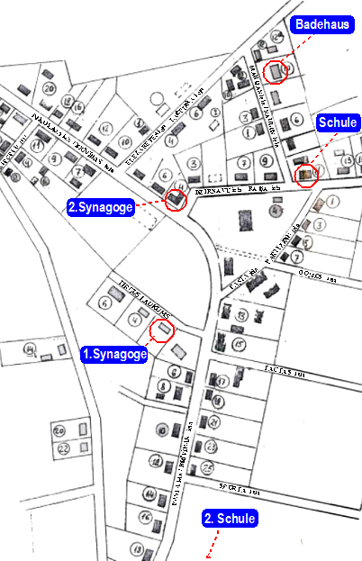  Quelle:Sirtzov / Averbuch, Они жили рядом с нами, p.104, modifiziert
Pferdestall mit 2 Pferden, ein
Schuppen für Heu und Stroh. Ebenso gehörte dazu ein Schlitten und ein Kutschwagen, um die Lebenden, aber auch die Verstorbenen, zu transportieren; für Letzteres war Laijser Goldberg zuständig.

Später muss ein anderes Gebäude als Versammlungs-Platz gedient haben, da dieses Haus in den 1930er Jahren als Wohnhaus fungierte.
1941 brannte das Haus ab – gleichsam Symbol des Endes der Kultus-Gemeinde – auf Grund der Vernichtung der Juden durch deutsche Truppen und ihren Helfern.
Bei der Synagoge befand sich ein In der Kultus-Gemeinde war Laijser Tziuni (* 1855) als Schächter tätig. Später kam ein zweiter Schächter hinzu: Nachmann Segal (* 1869). Somit war gesichert, dass die Tiere rituell richtig geschlachtet wurden und die Menschen koscher essen konnten. Beide waren bis 1930 tätig.
Überlebende berichten, dass Leser im Juli 1941, Nachmann am 25. VII. 1941 in Zilupe ermordet wurde,

1914 – zu Beginn des 1. Weltkrieges gab es in Rosenau 1000 jüdische Familien. ²⁾
1921 kam Rabbi Mendel Nechamkin nach Rosenau und blieb dort bis 1941.
Die Schule

1923 wurde im Privat-Haus von Judke Erschowoj („Dzirnawu iela“ 11 – heute: „Raiņa iela“ 9) eine jüdische Grundschule = „Zylupes Ebreju Pamatskola“ errichtet.  1925 wurde der Name geändert in „Zilupes Pilsetas zidu 6 kl. Pamatskola“ = „Zilupes Städtische Jüdische 6-klassige Grundschule“.  1935/36 besuchten 98 Schüler diese Schule. Auch wurde eine Vorschul-Klasse angeboten. | 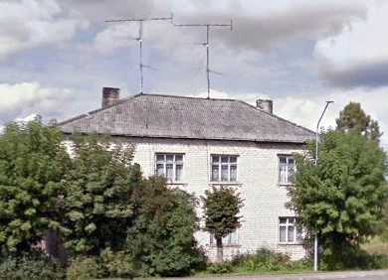  Die ehemalige Schule – 1941 als Ghetto genutzt

Ab 1937 war Hirsch Losev Schul-Direktor – und unterrichtete Mathematik.
Weitere Lehrer der Schule waren:
Zalman Yershov,
Riva Truskinovskaya,
Ida Fonareva,
Ilya Malkin (Hebräisch)
Aron David Ber (Mathematik und Jüdische Studien für 6-13-jährige Jungen).

Allgemein blieben die Mädchen zu Hause und lernten bei der Mutter alles für das Le-ben Notwendige, während der Bildung der Jungen größere Aufmerksamkeit gewidmet wurde. Häufig schon mit 3 Jahren kamen sie zur Cheder = חדר / хедера, der religiös geprägten Grundschule. Dort stand das Erlernen des Hebräischen Alphabets und das Lesen und Auswendig-Lernen der Heiligen Schriften, wie Thora und Talmud. Mit der Bar Mizwa = בר מצוור / бар мицва („Aufnahme in die Erwachsenen-Gemeinde) endet die Zeit in dem Cheder. Es kann sich dann der Besuch der Hauptschule oder des Gymnasiums anschließen. Letzteres blieb aber den Wohlhabeneren vorbehalten.
Einige Familien schickten ihre Kinder auf die staatliche Schule, weil sie sich damit mehr Bildung ihrer Kinder versprachen.

1939 wurde eine 2-stöckige Schule in der „Pasta iela“ 40 (heute: Brīvības iela“) gebaut, die aber nur ein Schuljahr (1940 – 1941) lang genutzt werden konnte.

Einige Informationen sind möglicherweise durcheinander geraten.
- Die Adresse der neuen, zweistöckigen Schule „Pasta iela“ 40 existiert nicht
- Die Schule („Dzirnawu iela“ 9) ist ein Holzhaus ( Fotos von 1939)
- Anstelle des Holzhauses steht jetzt ein zweistöckiges Haus, das 1941 als Ghetto gedient hat
Möglicherweise gab es eine zweite Schule, die möglicherweise zweistöckig war und im Jahr 1939 in der „Pasta iela“ gebaut wurde – und gleichzeitig wurde in der „Dzirnawu iela“ 9 ebenfalls eine zweistöckige Schule um das Jahr 1939 errichtet.

Das Badehaus

Der Jüdischen Gemeinde gehörte auch ein Badehaus, in der „Marijas iela“ 10 (heute: „Saules iela“). Bade-Tag für die Juden war der Freitag, der für alle anderen der Sonnabend. Der Heizer war Lajser Goldberg

1941 wurde das Gebäude von der Stadt übernommen.  1944 – 1955 war es wieder Badehaus – für die Allgemeinheit.  1956 – 1990 wurde ein Waren-Lager in diesem Haus untergebracht.  1990 – 1995 war ein kleiner Laden eingezogen.  Nun (2016) steht das Haus leer. | 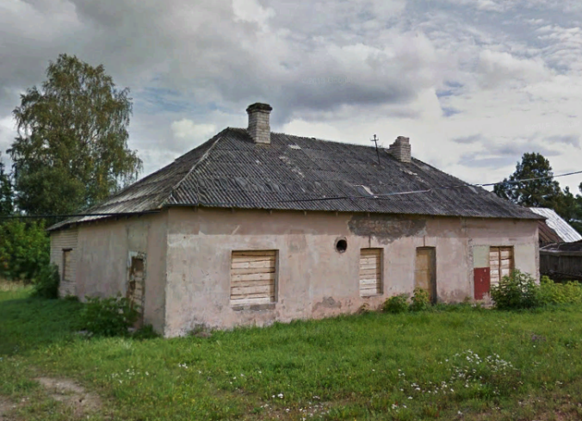  Das Badehaus

Tätigkeiten und Berufe der Juden in Zilupe

Zwar waren Anfang der 1930er Jahre von den 69 Betrieben und Geschäften in der Stadt 59 in jüdischer Hand, aber deswegen zu vermuten, alle Juden seien reich gewesen, ist falsch. Ebenso gab es Arme, die als Tagelöhner, Landarbeiter o.ä. jede Arbeit annahmen, um ihre Familie durchzubringen. Auch gab es so manchen jüdischen Bauern. Diese boten an Markt-Tagen Milch, Butter, saure Sahne, Eier, Getreide, Gemüse, Pilze, Hähnchen, Gänse, Ferkel und Getöpfertes an.
Nach dem Markt ging man dann in die Geschäfte und kaufte die wichtigen Sachen, bevor man die Stadt wieder verließ und zurück aufs Land fuhr: Salz und Zucker, Seife, Streichhölzer, Petroleum, Pferdegeschirre und landwirtschaftliche Sachen.

Aber die meisten der Juden waren im Handwerk und im Handel tätig. Die Bächerei war in jüdischer Hand, ebenso Nähereien, Schneidereien; und sie boten auch Näh- und Schneiderei-Unterricht an. Einen gewissen Einblick gewährt nachstehende Liste:

Ilya Lachowski war Vieh-Händler;
Leiba Yucha war Kutscher;
Alexandr Levin war Besitzer einer Apotheke;
Abram Melichin war Zahnarzt;
7 Juden hatten Lebensmittelgeschäfte;
Hannah Feinstein verkaufte Petroleum, Haushaltsgeräte und Lebensmittel;
Hannah Perelman verkaufte Süßigkeiten;
x. Aron besaß eine Metzgerei;
x. Fonarew verkaufte „Bejgl“ ( jiddisch; = Bagel) und Kuchen;
Michel Tzipkin verkaufte Fisch, Fleisch-Produkte und Fahrräder;
Aron Bachmat verkauft wichtige Rohstoffe;
Elieser Berka Dreier verkaufte Wagen und Geschirre;
Itzik Fonarev verkaufte Industriegüter;
Zalman Hasin verkaufte Fahrräder;
Abram Losev verkaufte landwirtschaftliche Geräte und Gemüse;
Elia Karlin und Aron Stein besaßen ein Schuhgeschäft;
Raphail Magershak besaß einen Hut-Laden;
Dasha Itzkovich, Rosa Katz, Berka Drizin, Chaim Weinstock und Riva
Goldberg besaßen Schneidereien;
Zalman Alterman besaß eine Schuster-Werkstatt;
Boruch Rysin war Glaser;
Simon Losev besaß eine Konditorei;
Alexander Levin, Apotheker;
Janis Abram Wawers, Friseur und Leiter der Feuerwehr;

Auswanderung
Nach einem Staatsstreich am 15. Mai 1934 durch Kārlis Ulmanis endete die Zeit der parlamentarischen Demokratie. Staatliche „Reformen“, Steuer-Erhöhungen, und staatliche Geschäfte und Betriebe, deren Aufgabe und Ziel es war, die jüdischen Geschäfte und Betriebe zu unterbieten, führten zu einer ökonomischen Krise im ganzen Land.
Viele junge Juden verließen ihre Heimatdörfer in der Hoffnung auf Arbeit und Brot in den großen Städten – und auf Gleich-Gesinnte, denn die zionistische Bewegung, die auf die Schaffung und Bewahrung eines jüdischen Staates in Palästina hinarbeitete, fand nun auch in Lettland immer mehr Anhänger.

Andere wanderten aus – in der Zeit 1935 – 1940 insgesamt 13 Juden (mit Familie?):
nach Palästina: 1935 Aron Segal
1937 Frieda Fonareva, Rachel Sondok
1938 Zelda Fonareva

in die UdSSR: 1936 Notka Kownator

nach Süd-Afrika: 1938 Chaim Wainshtock, x. Broch, Boris Leibov, Schula x.
Benjamin x., Mosva x., Chaja x.

in die USA: 1939 Sora Aron

Evakuierungen

Als im Juni 1941 die deutschen Truppen die UdSSR und die sowjetisch besetzten Gebiete angriffen, kam es zu Evakuierungen – auch in der „Lettischen S.S.R.“
Diese Evakuierungen wurden – zum Schutz der Zivil-Bevölkerung – durch die sowjetischen Behörden durchgeführt; zu Fuß, mit Pferde-Wagen, LKWs und/oder Zügen wurden die Frauen, Kinder und Alte weit gen Osten gebracht, um sicher den Krieg zu überleben. Dort lebten sie in Lagern und mussten häufig schwere Arbeiten ausführen.

1941 wurden insgesamt 221 Juden aus Zilupe Richtung Osten evakuiert.

Die Katastrophe im Sommer 1941
Am 14. Juni 1941 wurden die Familien von Moses Gollandsky, Noah Dreier und Ber Liebermann gen Osten deportiert - zusammen mit anderen Opfern der sowjetischen Verfolgung

Am Sonntag, 22. Juni 1941, flog nachmittags ein Flugzeug mit schwarzen Kreuzen (Kennzeichen der deutschen Wehrmacht) über die Stadt. Die überraschten Bewohner hatten keine Ahnung, was das zu bedeuten hätte. Nur sehr wenige hatten ein Radio. Erst gegen Abend erfuhren die Menschen die schreckliche Nachricht: „Es ist Krieg!“

In Zilupe blieb es ruhig – bis zum 27. Juni. Da erlebte die Stadt die erste Bombardierung. An diesem Tag standen 6 Sonderzüge im Bahnhof, zur Abfahrt bereit: 2 Züge, die russische Soldaten und Ausrüstung zur Front bringen sollten; 2 Züge mit litauischen und lettischen Flüchtlingen, die nach Russland wollten, aber nicht über die – ca. 9 km entfernte – Grenze gelassen wurden. Und zwei leere Züge, die aus Russland Munition holen wollten – doch Bahnhof und Schienen bei Sebež waren beschädigt, so dass die Züge nicht weiterfahren konnten.  An jenem schrecklichen Tag wurden bei der Bombardierung ca. 150 Menschen getötet - Soldaten, Flüchtlinge und Eisenbahn-Arbeiter. Ein Schienen-Strang wurde zerstört, alle Waggons wurden in die Luft gesprengt und verbrannten, alle Gebäude am Bahnhof, 130 Häuser in der Umgebung – viele in jüdischem Besitz – nebst Krankenhaus und Synagoge brannten nieder.  Die Flüchtlinge, darunter auch Juden, einige auf Pferden, einige zu Fuß, versuchten, die russische Grenze (ca. 9 km entfernt) zu erreichen. In diesem unvorstellbaren Tumult gelang es 110 Ziluper Juden, nach Russland zu fliehen. Erst am 3. Juli 1941 wurde die Grenze für Flüchtlinge geöffnet. | 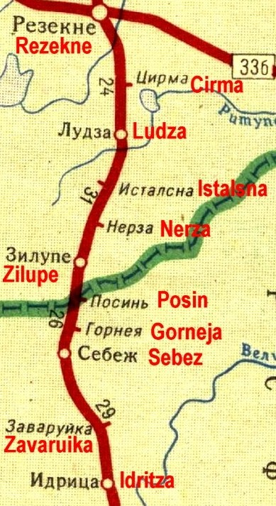  Die Bahnstrecke Ventpils – Ribinska – hier: zwischen Rēzekne und Idritza – Karte von 1968, modifiziert  Quelle: http://pskovrail.ru/stanzii/zavaruika.karty.html

Dieser hohe Prozentsatz der geretteten Juden ist sowohl auf die Nähe der Grenze als auch auf die Tatsache zurückzuführen, dass die deutschen Truppen erst am 5. VII. 1941 in der Stadt eintrafen.

Doch viele Juden, die versuchten, die lettisch-sowjetische Grenze zu überwinden, wurden von den sowjetischen Grenz-Soldaten erschossen, da die Grenze noch nicht geöffnet war. Dies geschah erst am 3. Juli.
Berichte

Boris Averbuch berichtet, dass Rabbi Mendel Nechamkin mit seiner Familie von Zilupe / Зилупе über den Bahnhof Sebež / Себеж (15 km von Zilupe) den weitere 8 km entfernten Bahnhof Zavaruika / Заваруйка erreicht habe – mit dabei ein Kinder-Wagen, in den er die Thora-Rollen aus Zilupe versteckt hatte.
Dort in Zavaruika wurde er mit seiner ganzen Familie durch eine Bombe getötet – und die heiligen Schrift-Rollen vernichtet.

Andere berichten, dass die Familie Nechamkin den Bomben-Angriff – versteckt im Walde – überlebt habe. Einer der Söhne ging zur Roten Armee und fiel 1942 bei Naro-Fominsk (Oblast Moskau); die restliche Familie kam per Evakuierung nach Sibirien und starb dort an Hunger und Kälte.
Einige der Anwohner begannen, mit den Nazis zu kollaborieren. Alle Juden wurden registriert. Nachts durften sie zwar in ihren Wohnungen übernachten, morgens aber hatten sie sich auf der Kommandantur zu melden. Sie hatten alle den gelben Davids-Stern zu tragen und waren gezwungen, harte Arbeit zu verrichten, die so manches Mal über ihre Kräfte ging.

Ivan S. erzählt:
„…Die Bauern hatten Lebensmittel-Quoten gegenüber den deutschen Behörden zu erfüllen. Mein Vater und ich kamen zu dem großen Versorgungs-Lager; dort arbeiteten vier Juden, bewacht von Fjodor Saveliev, der mit einem Gewehr bewaffnet war. Mein Vater hob einen Sack hoch, um ihn zur Waage zu bringen, doch da rief Save-liev: "Lass stehen! Dafür haben wir doch die Itzige!“ ³⁾
Die erschöpften und ungeübten Juden mussten die Säcke auf einer Rampe in den 2. Stock zerren. Einer von ihnen hatte den Sack auf den Rücken genommen, zwei weitere halfen ihm. Doch unter dem Gewicht des Sackes fielen die Drei hin. Der ziemlich angetrunkene Saveliev fluchte – die Juden weinten und stöhnten…“
Mitte Juli 1941 wurde in Zilupe ein Ghetto eingerichtet, in das alle jüdischen Bewohner und die jüdischen Flüchtlinge, die Russland nicht erreicht hatten, eingepfercht wurden.

Das erste Massaker an Juden fand in der Zeit 20. – 30. Juli 1941 statt. Morgens früh wurde ein Gruppe jüdischer Männer zu einem Birken-Wäldchen in der Nähe des Dorfes Roksino/ Rakšina, ca. 3 km von Zilupe entfernt, gebracht. Die lettischen Polizisten, von zwei Deutschen begleitet, befahlen den Juden, eine Grube zu graben. Als die Arbeit erledigt war, wurden die Gefangenen erschossen und in der Grube begraben.
Später wurden diese Ermordeten in ein Massen-Grab nahe des Dorfes Zabolotzkiye / Zabolocki umgebettet.

Ende August / Anfang September 1941 wurde den noch lebenden Juden mitgeteilt, dass sie nach Ludza überführt würden. Sie hatten sich mit ihren Habseligkeiten auf dem Marktplatz von Zilupe zu sammeln; unter Bewachung marschierten sie in Gruppen von 15 – 20 Menschen – in Richtung Ludza. Wer nicht zu Fuß gehen konnte, wurde auf Lastwagen verladen.
Nach ca. 1,5 km zwang man sie, nach rechts abzubiegen. 100 m von der Straße entfernt waren Gruben ausgehoben worden. Zwangsverpflichtete Juden aus dem Gebiet⁴⁾ Brigi hatten zuvor diese Gruben ausgehoben – und waren – so war es üblich – nach der erledigten Arbeit wieder zurück ins Ghetto gebracht worden.

Die Hinrichtungs-Stätte war in einem Wald nahe des Weilers Zabolotzky im Gebiet Brigi, ca. 1,5 km von Zilupe entfernt.

Nach dem Abschlachten nahmen die Polizisten die Habseligkeiten der Ermordeten und übergaben sie der örtlichen „Selbstverwaltung“. Dort wurden die Sachen inventarisiert, ebenso wie die beweglichen und unbeweglichen Güter der jeweiligen Juden.
Später wurde dies alles verkauft.
Allein in dem Dorf Morteni, im Gebiet Nirza, wurden 37 Juden, darunter 26 Menschen mit dem Nachnamen Fonarev ermordet. Sie wurden später auf den jüdischen Friedhof in Zilupe umgebettet - so Solomon Kamaisky, der bei dieser Umbettung dabei war.
Aus dem Dorf Vecslabada / Vacsloboda gelang allein den 4 Mitgliedern der jüdischen Familie Zenziper / Tzentziper die Flucht.

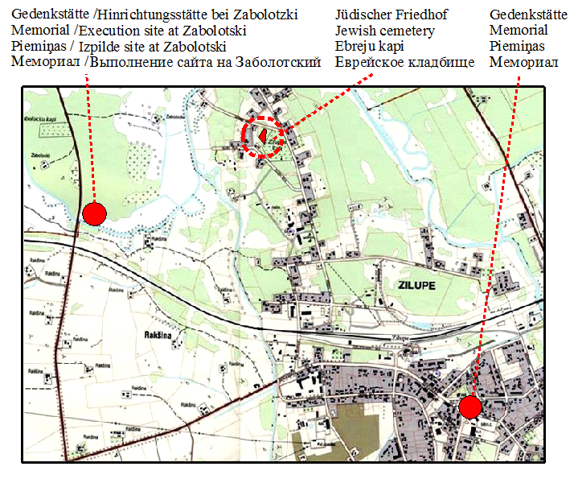

Um „die Juden-Frage zu lösen“ wurden in der Regel die jüdischen Bewohner der umliegenden Gebiete nach Zilupe in das Ghetto transportiert – und teilten dann das Schicksal der Juden vor Ort.

I.L. erinnert sich an die Familie Poret aus dem Weiler Shilovo. Ein junger Mann der Familie arbeitete für die Deutschen. Seine Stiefmutter Anna soll ihren Nachbarn erzählt haben: „… Die Juden hatten beschlossen, ihre Ringe und ihren Goldschmuck in den BHs und die Unterwäsche einzunähen … - aber was soll‘s – mein Junge und die anderen befolgen nur die Befehle der Deutschen und nehmen ihnen allen Schmuck ab!...“
Die geraubten Besitztümer wurden auf Wagen nach Shilovo gebracht. Neben dem jungen Poret machten da noch zwei, drei andere Männer mit, die meistens betrunken waren.
Die Lyachovskis, eine jüdischen Familie, lebte 7 km von Zilupe, an der Schnittpunkt der drei Weilern - Maslovo, Shilovo und Gubino. Sie lebten von ihrer Woll-Kämm-Maschine.

Ihre Nachbarn waren eine russische Familie: Ivan mit seiner Frau Anna und Tochter Nina Churbanov.

Als der Krieg begann, drängte Anna ihre jüdischen Nachbarn, nach Russland zu fliehen. Doch Itzik Lyachovski antwortete: "Ich bin kein gläubiger Jude – ich bin kein Kommunist - warum sollten die Deutschen mich töten?"
Ende Juli 1941 berichtete Ivan den Juden von den Massakern in der Nähe des Weilers Zabolotzky. Die jüdischen Männer begannen, sich im Wald zu verstecken, während die Frauen zu Hause blieben. Bald kreuzten Polizisten auf, trieben Rasya und Fenja Lyachovski und die Kinder auf einen Wagen und fuhren Richtung Stadt (vermutlich zur Hinrichtung). Itzik und Beinus Lyachovski hatten sich in den Büschen versteckt.

Die beiden fanden Unterschlupf bei Ivan Churbanow. Immer, wenn Ivan nun zu seiner Scheune ging, um Heu zu holen, hatte er einen großen Korb mit Lebensmitteln für die Juden bei sich. Manchmal wurde das Essen von Anna oder der 10-jährige Nina gebracht.
Immer wieder kamen Polizisten, um Ivans Haus zu durchsuchen. Dann bereitete Anna schnell ein paar Snacks und stellte eine Flasche selbstgebrauten Biers dazu. Normalerweise beendete dies die Sucherei – die Polizisten betranken sich und gingen dann zum Nachbarn…

Langsam erkannten die Juden, dass sie bei den Churbanovs nicht mehr sicher waren. So baten Itzig und Beinus ihren Beschützer Ivan, sie über die Front-Linie zu bringen.

Anfang Oktober 1941 brachte Ivan die beiden zu seinem Onkel nach Idritza. Von dort gelang den beiden der Weg durch die Front-Linien.
Nach dem Krieg kehrten Itzig und Beinus – zusammen mit anderen Geflüchteten – zurück in ihre Heimatstadt Zilupe.
Der hier ansässige Ethnologe Ivan Syrtzov hielt die tragische „Schicksals-Bilanz“ der Juden von Zilupe und Umgebung fest; hierbei liegt es in der Natur der Dinge, dass sich die vor Ort festgestellten Zahlen ein wenig von denen unterscheiden, die Überlebende nannten, die in Israel wohnen.

Name der Stadt, | jüdische Ein- | evakuiert / geflohen |  | nach Evakuierung | im Kampf | ermordet von Nazis
des Gebiets | wohner 1935 | Familien | Einzelpers. | gestorben | getötet | und Kollaborateuren
Zilupe | 471 | 27 | 116 | 10 | 9 | 355
Gebiet Brigi | 4 | -- | -- | -- | -- | 4
Gebiet Istrene | 41 | 3 | 11 | 1 | -- | 29
Gebiet Pasiene | 7 | 2 | 2 |  | -- | 5
Gebiet Nirza | 26 | -- | -- | -- | -- | 21
Gebiet Skaune | -- | -- | -- | -- | -- | 30
Summe: | 549 | 32 | 129 | 11 | 9 | 423

Als Quellen wurden benutzt:
- https://de.wikipedia.org/wiki/Zilupe
- Menachem Barkahan, Extermination of the Jews in Latvia 1941-1945, p. 288ff (translation by M.E.)
- Mejers Meler, Ebreju Kapsetas Latvija, Riga, 2006 – p. 125ff (translation by M.E.)
- Meyer Meler, Jewish Latvia: sites to remember, Tel-Aviv, 2013, p. 441ff (translation by M.E.)
- Ivan Sirtzov / Boris Averbuch, Они жили рядом с нами, Riga, 2010 (translation by L.M.)
- Topographische Karte 1 : 10 000 – Zilupe - 2005

Anmerkungen:
- ; siehe http://yvng.yadvashem.org/index.html?language=de. - Angaben aus der Datenbank von Yad Vashem
- Das sind mindestens 3000 Menschen – diese Zahl erscheint mir sehr groß – ggf. handelt es sich um 100 Familien = mind. 300 Menschen
- “Itzig” – engl. “yid”, lett. „yid“, „zid“, russ. „Жид“ – Schimpf-, Schmäh-Name für Juden
- „Gebiet“ = englisch: volost, russisch: волость, lettisch: pagast – eine kleine Verwaltungseinheit

Die Gedenkstätten
- bei Zabolocki

Verlässt man Zilupe auf der A 12 Richtung Brigi, dann überquert man die Eisenbahn, dann den kleinen Bach Istrā – und direkt vor der Novads-Grenze zwischen Zilupe und Ludza führt eine Treppe und ein schmaler Weg zu der Gedenkstätte.  Der Stein an der linken Seite (Nr.2) ist ein Gedenkstein an dem Ort der Massenvernichtung jüdischer Bürger aus Zilupe im Jahre 1941. Dieser Stein wurde 2009 von I. Aron aufgestellt – in Erinnerung an seine Schwester Etel. | 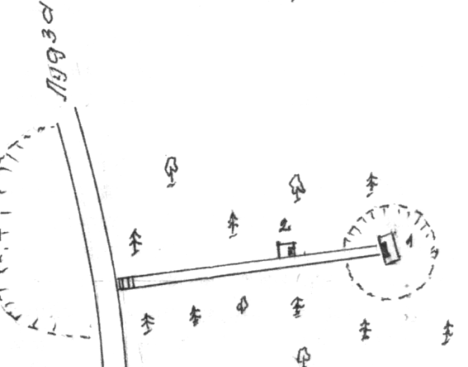
 | Quelle: Sirtzov/ Averbuch, Они жили рядом с нами, S. 121 - Ausschnitt

פ נ  1941 gada julīja un augustā  nacisti un vinu atbalstītāji  zabolockos noslepkavoja 249  zilupes novada ebrejus un 5  neebreju tautības cibvēkus  ת נ צ ב ה  par godu savai māsai etelei  ziedoja I. Arons  2009 | 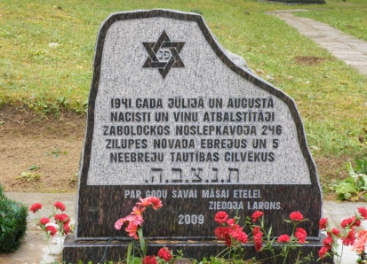 | hier ruht  im juli-august 1941  haben nazis und ihre unterstützer  in zabolocki  249 juden und 5 nichtjuden  aus dem novads zilupe ermordet  m.i.s.e.s.i.b.d.l.  zu ehren seiner schwester etel -  errichtet von I. aron  2009

[ Anmerkung: in der 1.Zeile das „Hier ruht“ ist eine gängige „Überschrift“ auf jüdischen Grabsteinen, darf hier aber nicht wörtlich verstanden werden.
In der 7.Reihe findet sich als Abkürzung eine Segensbitte, die als gängige „Schluss-Formel“ auf fast allen jüdischen Grabsteinen zu finden ist; diese Bitte lautet: Mögen ihre Seelen eingebunden sein im Bündel des ewigen Lebens“.= Пусть её / его душа вознесётся на небеса и живёт вечной жизнью. ]

Am Ende des Weges tut sich ein kleiner Platz auf mit einem weiteren Stein (Nr.1), der im Jahre 1961 für die Opfer der Massen-Hinrichtungen der Ziluper Bürger errichtet wurde. Es ist der offizielle Gedenkstein.

seit 1941. g.  vacu fasisti masveidīgi  iznīcinaja zilupes  mierīgos iedzīvotājus  здесь б 1941 г.  произходило массовое  уництожение мирных жителей  гор. зилупе  немецкими фашистами | 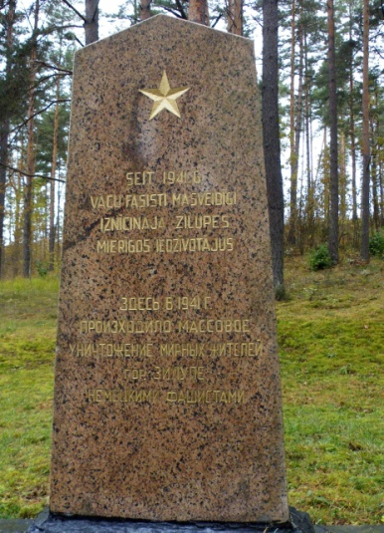 | im jahr 1941  haben deutsche faschisten  massen-hinrichtungen von zivilisten aus zilupe durchgeführt  Hier gab es im Jahre 1941  massen-hinrichtungen  von zivilisten aus  der stadt zilupe  durch deutsche faschisten

Die Gedenkstätten
- in Zilupe, „Brīvības iela“

An der Hauptstraße, nahe der Einmündung der „Partizānu iela“, schräg gegenüber der ehemaligen Synagoge, steht ein Gedenkstein.  Eine schwarze Gedenk-Plakette beinhaltet eine Liste mit 14 Namen von Ziluper Bürgern, die im Kampf gegen die Faschisten gefallen sind.  Darunter ist eine zweite schwarze Gedenk-Plakette angebracht worden; sie enthält eine Liste mit 25 Namen von jüdischen Bürgern Zilupes, die ebenfalls im Kampf für die Ehre und Unabhängigkeit ihrer Heimat gefallen sind. Diese Platte schenkte I. Aron 2009. | 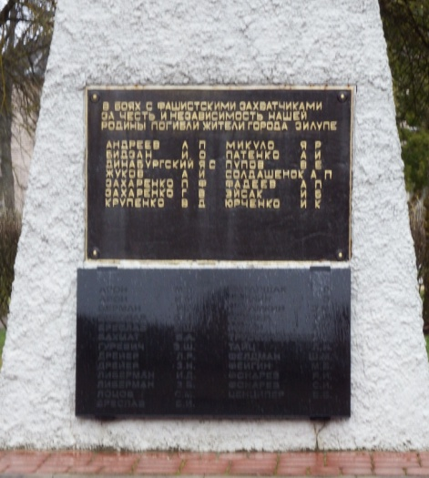

в боях с фашистскими захеатчикми  за честь и иезависимость нашей  родины погибли жители города зилупе |  |  | bei den kämpfen mit dem faschistischen eindringlingen  für die ehre und die unabhängigkeit unserer heimat  gefallenen bewohner der Stadt zilupe
аидреев л п  бидзан и о  динабургский я с  жиков а и  захаренко п ф  захаренко г в  крупенко в д | миколу я р  патенко а и  пупоа в е  солдашенок а п  фадеев а п  зйсак и б  юрценко и к | 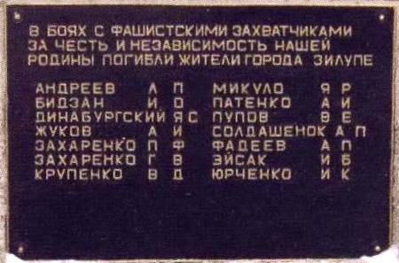 |  | aidreev l. n.  bidzan i. o.  dünaburga ya. s.  zhikov a. i.  zacharenko n. f.  zacharenko g. w.  krupenko w. d. | mikola I. p.  patenko a. i.  pupo w. e.  soldashenok a. i.  fadeev a. p.  zysak i. b.  yurtsenko i. k.
арон м л  арон и м  бермаи и з  бреслав а ш  бреслав х ш  бахмат в а  гуревиц э ш  дреиер л р  дреиер з н  либемаи и д  либемаи з б  лоцов с м  бреслав б и | магаршак р  малкин з  нехакин з м  плинер х и  рисин х м  трускиновский с  таиц п н  фелдмаи ш м  фентин м б  фонарев я и  фонарев с и  ценципер в б | 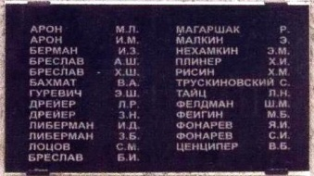  Quelle: M.Meler, Jewish latvia, sites to remember, p. 444 |  | aron m. l.  aron i. m.  berman i. z.  breslaw a. s.  breslaw ch. s.  bachmat w. a.  gurevitz e. s.  dreier l. r.  dreier e. n.  liberman i. d.  liberman e. b.  lotsov s. m.  breslaw b. i. | magarshak r.  malkin z.  nechamkin z. m.  pliner z. i.  risin z. m.  truskinovsky s.  taitz p. n.  feldman s. m.  fentin m. b.  fonarew ja. i.  fonarew s. i.  tzentziper w. b

Die Gedenkstätten
- auf dem jüdischen Friedhof Zilupe

Das sogenannte „Grab 01-16“ ist kein Grab, sondern eine Gedenkstätte für die Familie Rubin und für alle Opfer, die durch die Hand der Faschisten um Leben kamen. Weiteres siehe im Kapitel „Die Gräber im Einzelnen“.

Der jüdische Friedhof von Zilupe
1906 kommt der erste Rabbi nach Rosenau –
1912 wird die Synagoge errichtet –
1918 geht der erste Rabbi –
1921 kommt der (vermutlich) zweite Rabbi –
1923 wird die jüdische Grundschule errichtet –
1924 wird die Synagoge umgebaut –

alles scheint gut zu sein – aber eines ist immer noch sehr unbefriedigend:

die Verstorbenen müssen immer noch nach Ludza zum Jüdischen Friedhof gebracht werden – 35 km hin – und 35 km zurück – und das bei Kälte und Hitze, bei Schnee, Sturm, Hagel und Gewitter. Und die rituellen Vorschriften verlangen eine Beisetzung so schnell als möglich! Da machte der Transport-Wagen bzw. -Schlitten die Beschwernisse nicht bedeutend leichter, egal, wie viel Mühe sich der Kutscher Laijer Goldberg aus der „Marijas iela“ 12 auch machte.

Es wurde beschlossen, auch in Zilupe einen jüdischen Friedhof einzurichten. Und dies geschah in den 1920er Jahren (M.Meler, S. 441).

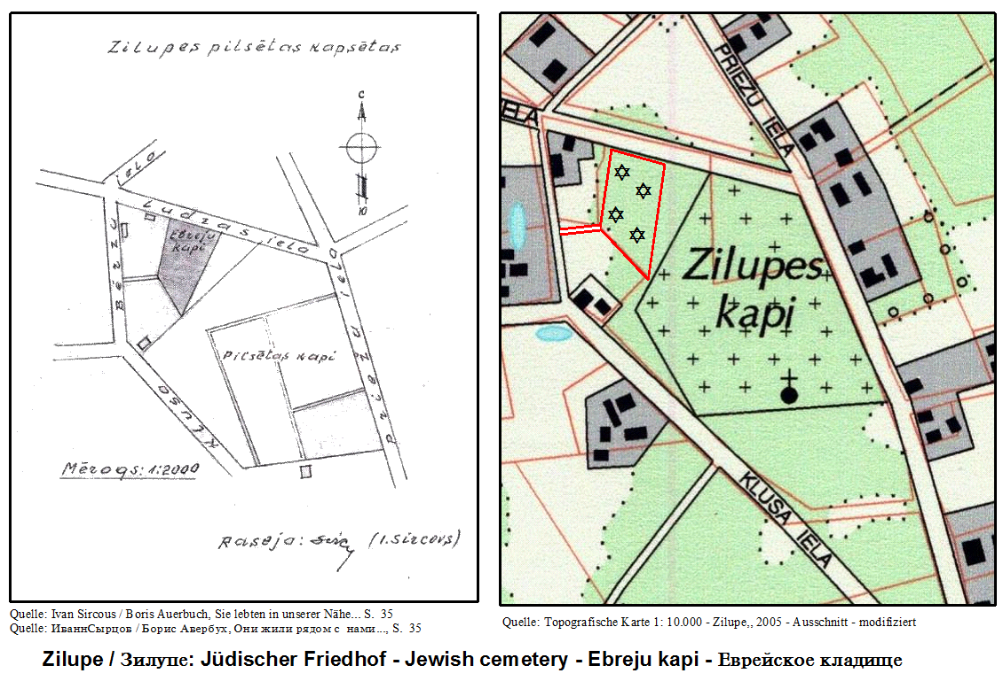

Im Norden der kleinen Siedlung, ca. 1,5 km vom Bahnhof entfernt – noch hinter dem städtischen, christlichen Friedhof. Ein Areal, ungefähr 2000 m² groß, umfasste die ewige Ruhestätte für die Juden von Zilupe.
Von der „Klusā iela“ in die „Bērzu iela“ (heute Verlängerung der „Klusā iela“) und dann rechts auf einen ca. 30 m langen Damm zur Friedhofs-Pforte.

Die Zaun-Pfähle, die zumindest nach Norden, Süden und Westen die Friedhofs-Grenze andeuten, sollen erst nach dem Krieg auf Anordnung der Behörden errichtet worden sein.

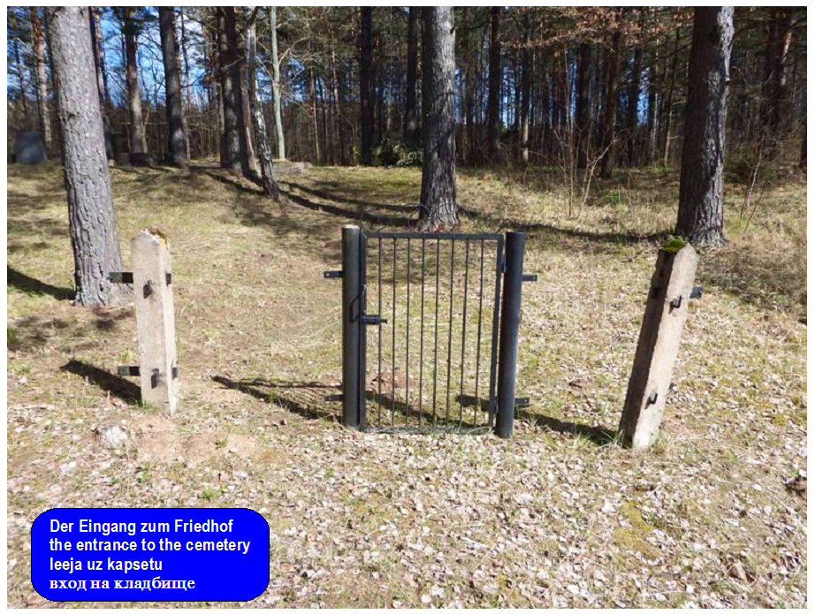

Zwischen der West-Grenze und der damaligen „Bērzu iela“ liegt an der „Ludzas iela“ ein Haus, in dem der eine Raum „Beth Tachara“ (= בית טהרה ) = „Haus der Reinigung“ genannt wurde – oder auch kurz: „Leichenhalle“. In diesem Haus wohnte eine Familie, die den Dienst an den Verstorbenen – Waschen, Anziehen, Wachen – und die Arbeiten für das Grab von Generation zu Generation weitergab. Nach dem Krieg wurde dieses Haus verstaatlicht.
Der Friedhof – so heißt es – sei in den 1920er Jahren eröffnet worden, doch sind erst ab 1935 Beerdigungen auf den Grabsteinen vermerkt.
Zweifelsfrei besteht die Möglichkeit, dass in dieser Zeit niemand verstorben ist – oder dass die Verstorbenen nach alter Tradition in Ludza beigesetzt worden sind.

Aber Sirtzov/ Averbuch (S.73) berichten von Riva Dubrowskaja, die sich erinnert, dass der Friedhof 1936 eröffnet wurde. Sollte es sich um das Jahr 1935 handeln, dann ist nachvollziehbar, warum Sirtzov/ Averbuch ein Sterbe-Register ab 1935 (bis 1940) veröffentlichen – und warum keine Grab-Inschriften vor 1935 zu finden sind. Aber auch dieser Gedanke klärt nicht alle Unklarheiten – wenn man denn dieses Register mit den Namen auf den Grabsteinen vergleicht:

Sterbe-Jahr | Name | Sterbe-Register | Gräber-Liste
1935 | x., Sara-Rivka | x (s.u.)
 | Rubin, Israel | x
 | Tzekun, Riva | x
 | Gurewich, Wulf | x
 | Aron, Zalman |  | x
1936 | Shtein, (Aron ben) Israel | x | x
 | Trifskin, Rivka | x | x
 | Tzekun, (Je)Rachmiel | x | x
 | Gurevich, Chasia | x
 | Aron, Hessia / Hanna ?? | x | x
 | Riskin, Riva | x
 | Magarshak, Sheina Gita |  | x
 | Aron, Fasa Rebekka |  | x
 | Rubin, Sheina Gita |  | x
 | Fanarew, Frieda |  | x
1937 | Magarshak, Raphael | x
 | Schein, Gita | x
 | Magarshak, Inda-Leja | x
 | Gurevich, Brejna | x
 | Kownator, Broch | x
1938 | Tziuni, Ester | x (s.u.)
 | Rubin, Giba | x
 | Rubin, Schenia | x
 | Dorin, Rocha | x
 | Dreier, Chakel | x
 | Fanareva, Eisele | x
 | Fanarev, Taiba /Toibe | x | x
 | Aron, Shmuel | x
 | Shtein, Aron | x
 | Shtein, Blum | x
 | Dreier, Isaak /Ezechiel ? | x | x ??
 | x., Sara Rebekka |  | x (s.o.)
 | Dardik, Beti Rebekka |  | x
1939 | Riskin, Boruch | x
 | Goldfein, Badone | x
 | Feigin, Berka | x
 | Magarshak, Chaja | x
 | Tzekun, Asna | x
 | Tziuni, Ester Rosa |  | x (s.o.)
 | Fanaraw, Isaak Baruch |  | x
 | Fuchs, Meir Jakob |  | x
24 Namen des Sterbe-Registers sind auf dem Friedhof nicht zu finden. Sollten diese Menschen in den Gräber bestattet sein, die jetzt ohne Beschriftung sind? Aber es gibt nur 17 Gräber ohne Beschriftung!

8 von 13 Namen, die auf dem Friedhof zu finden sind, sind nicht im Sterbe-Register aufgeschrieben. Woran liegt es?

Von den 39 vorhandenen Gräbern sind 17 ohne Beschriftung und ohne Grabstein und haben nur eine Grab-Umrandung – und manchmal auch eine Deckplatte, die meistens zerbrochen ist.

Gab es bei diesen Gräbern keine wie auch immer geartete Beschriftung? Kaum anzunehmen!

Hatten diese Gräber für Name und Daten vielleicht Holz-Platten, die aber in den letzten 80 Jahren durch Wetter und Alter zerbröselten?

Oder hatten diese Gräber vielleicht auch Grabsteine, die aber in den letzten 80 Jahren durch irgendwelche Einflüsse nicht mehr auf dem Friedhof zu finden sind?
Es kommt immer wieder vor, dass Grabsteine z.B. aus politischen Gründen zerstört werden oder als Bau-Material verwendet werden.

M.Melers schreibt (Ebreju kapsetas latvija, S.125f):

„saglabājušās tikai nepilnas trīs kapu rindas“ /
„сохраились неполных три ряда захоронений“
„nicht mehr als drei Reihen von Gräbern blieben erhalten“

Diese Formulierung beinhaltet, dass früher mehr Gräber vorhanden gewesen sein müssen und dass äußere Einflüsse die Anzahl verringert haben müssen.

Die drei Gräber-Reihen sind im westlichen Teil des Friedhofs zu finden; sie liegen parallel zur „Klusā iela“

Reihe | ohne Beschriftung | mit Beschriftung | vermutete Gräber
01 | 5 | 12 | 3
02 | 8 | 10 | 6
03 | 4 | -- | 5

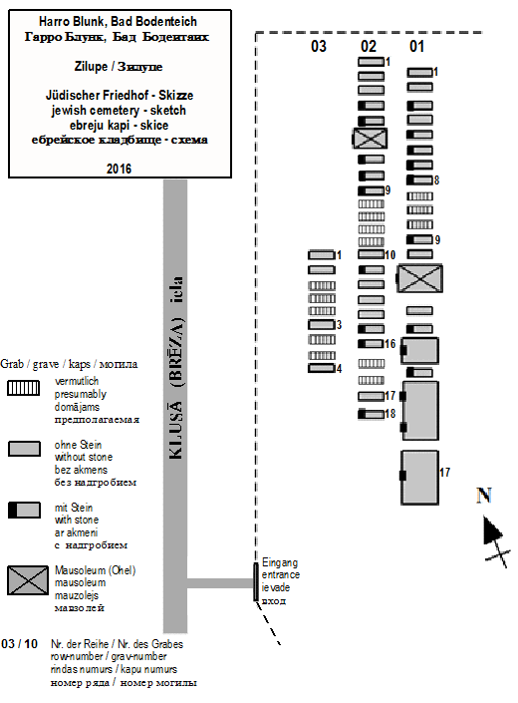

22 Gräber, die eindeutig zuzuordnen sind,  17 Gräber ohne Beschriftung und  14 „Platz-Halter“, vermutlich Gräber.  Ebenso sind die Zeiten, in denen bestattet wurde, bemerkenswert:  wurde der Friedhof in den 1920er Jahren errichtet, so ist die erste, nach-weisliche Beisetzung erst im Jahre 1935; dann:  1936 – 8 Beisetzungen  1937 – 0  1938 – 4  1939 – 3  1940 – 0  1941 – 2 *  1942 – 0  1943 – 0  1944 – 0  - – 1 | 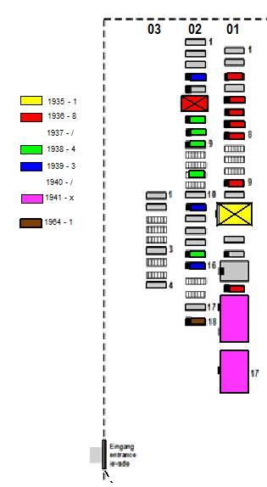

Eine gewisse Ordnung kann entdeckt werden bei den Gräbern von 1936, 1937 und 1938.
Zu dem Jahr 1941ist zu bemerken:
Diese Anlagen sind erst nach 1944 errichtet worden. Es ist mit Sicherheit davon auszugehen, dass an dieser Stelle früher keine Gräber gewesen sind, d.h. dass die Reihe mit dem Grab 01-15 endete..

„Grab“ 01-16 ist ein Gedenkstein für die Opfer der faschistischen Diktatur,
Grab 01-17 ist ein Massengrab, das aufgrund von Umbettungen entstanden ist.

Nach den Massakern durch die deutschen Truppen 1941 gab es kaum noch Juden in Zilupe. Und sollte einer von ihnen sterben, so bestand letztlich keine Möglichkeit, ihn/ sie auf dem jüdischen Friedhof zu bestatten.
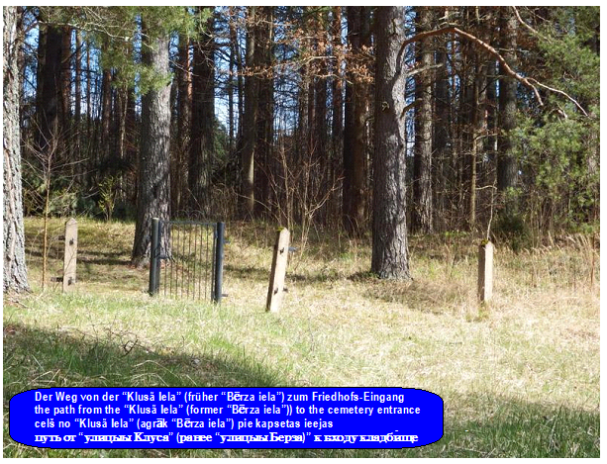
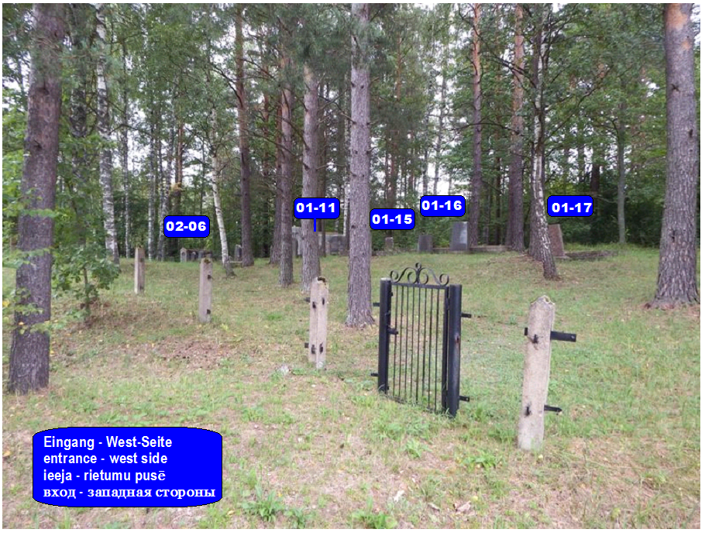
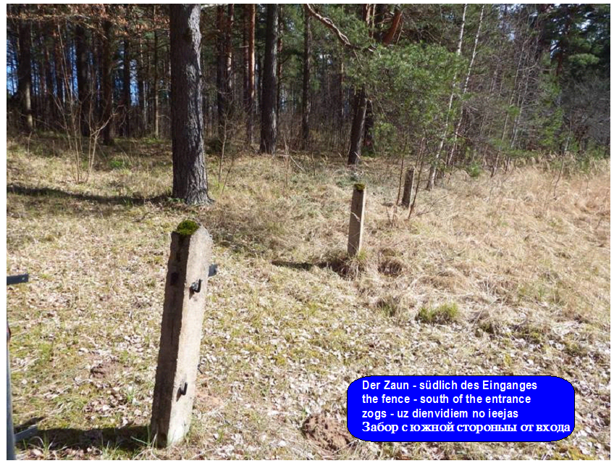

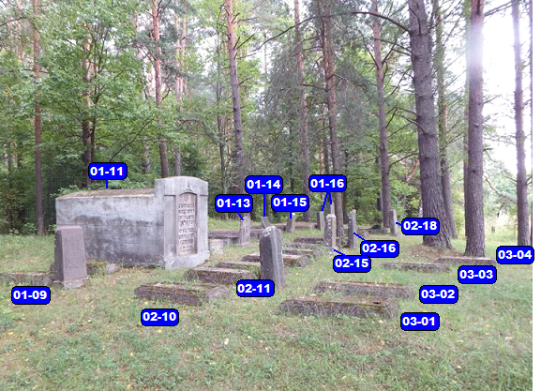
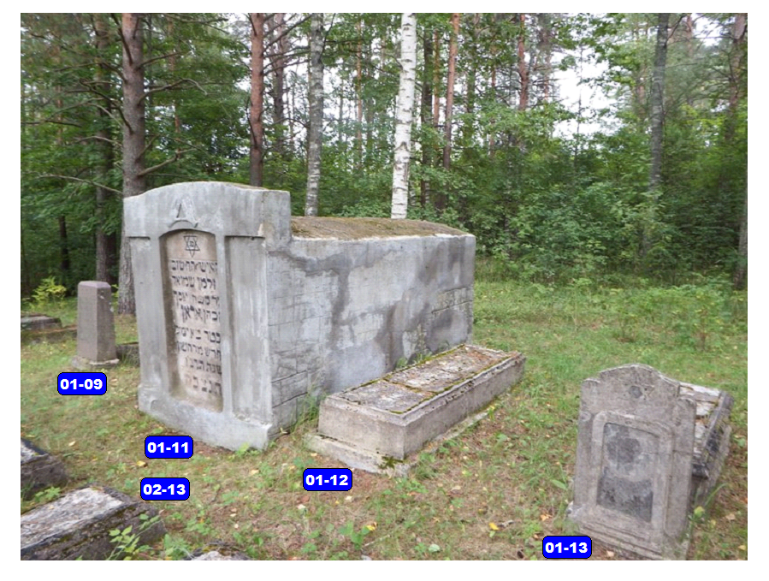
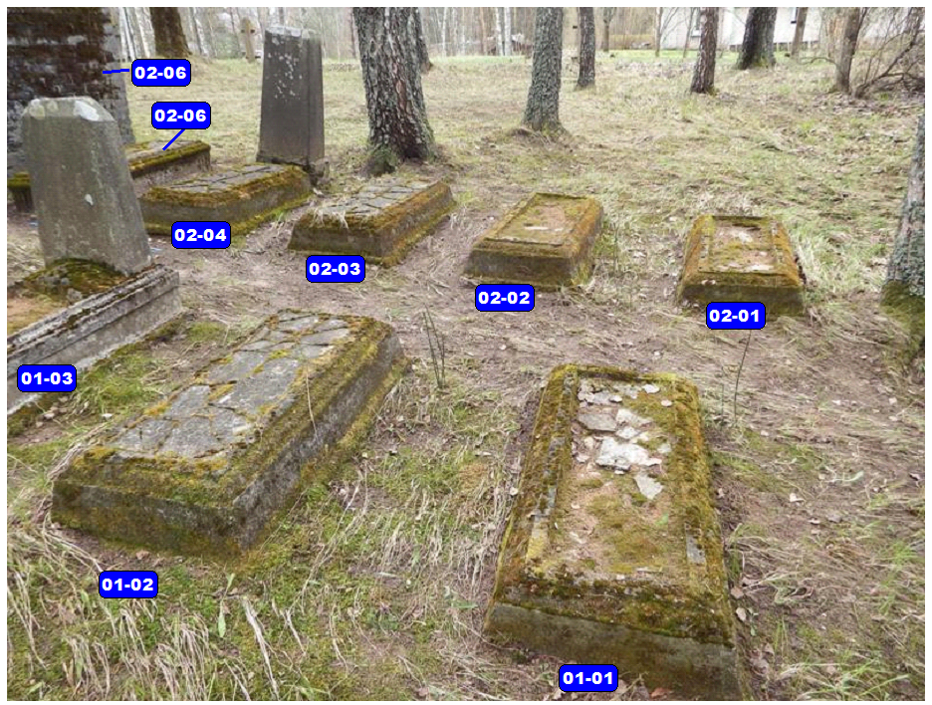
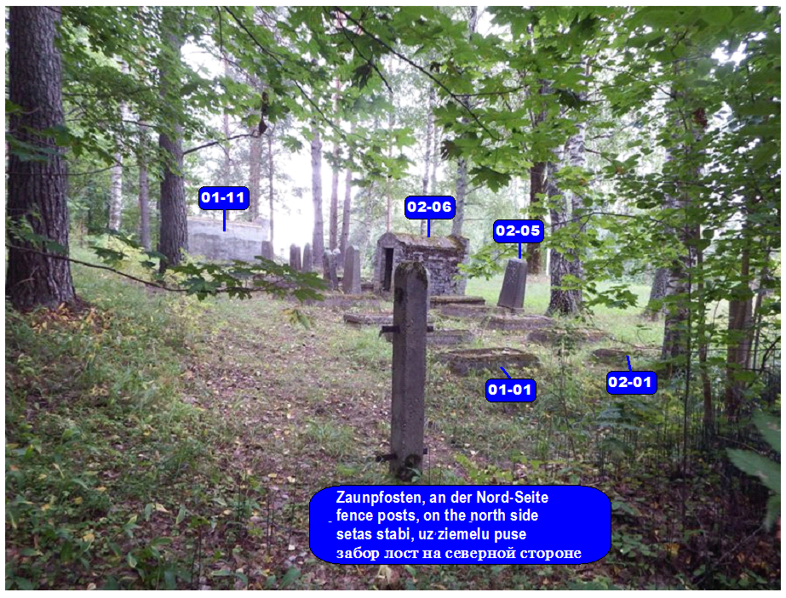
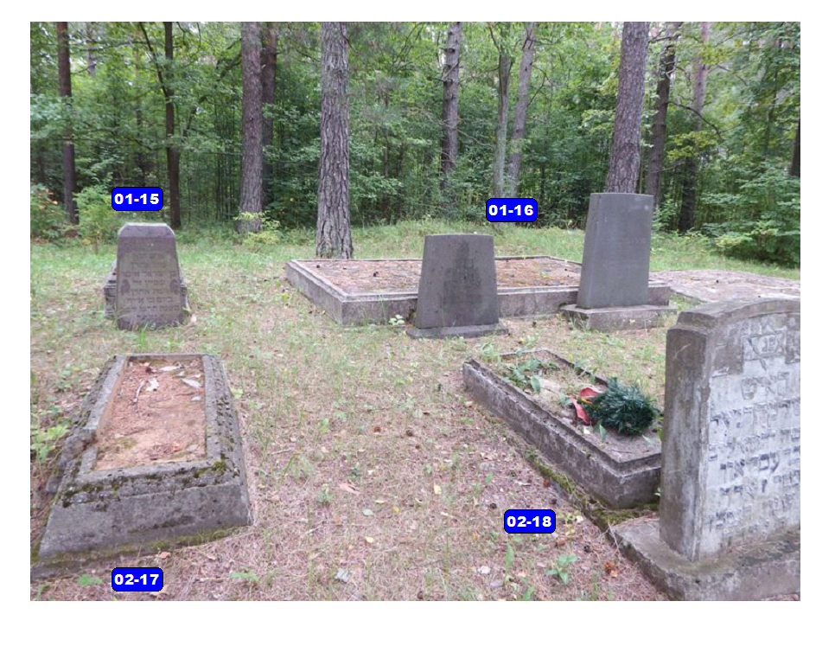

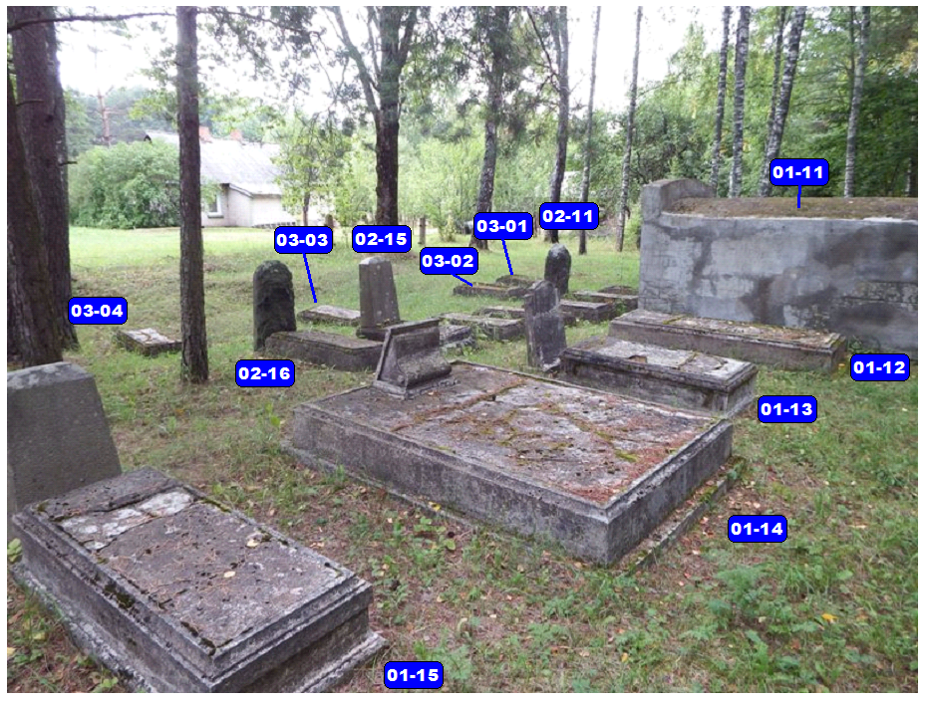

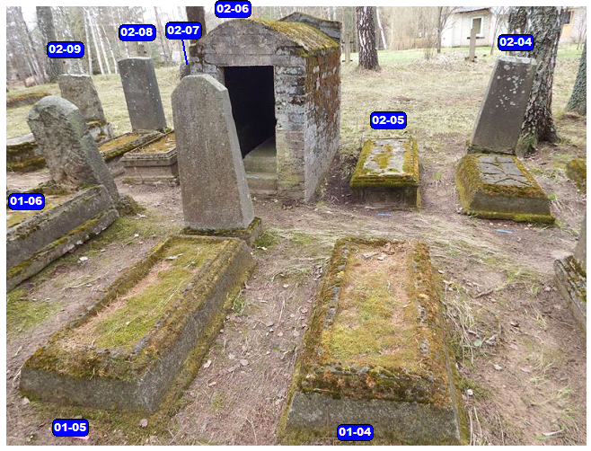
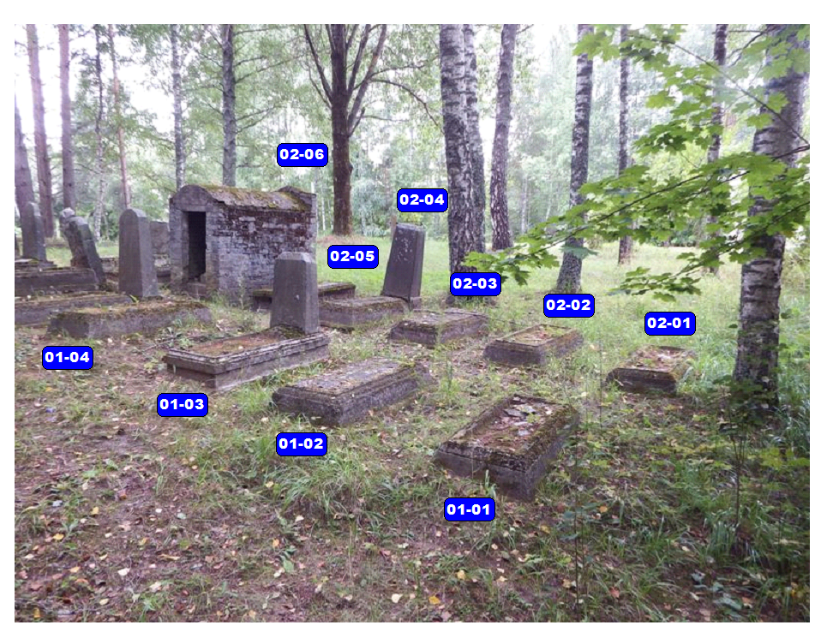
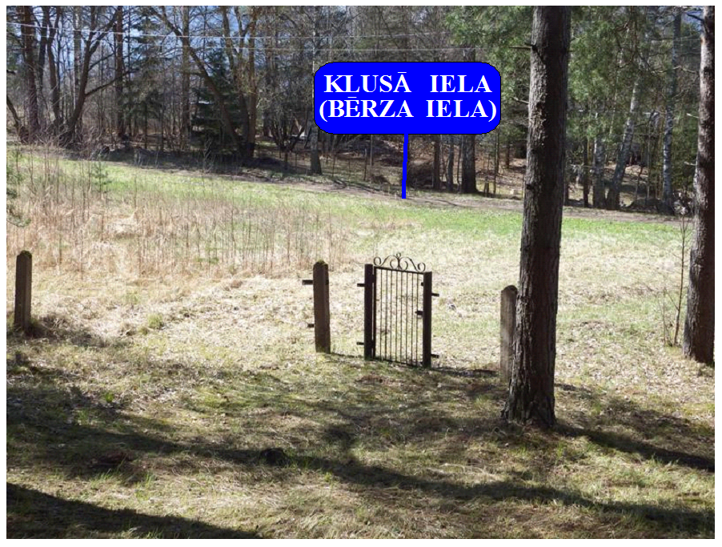
Liste der Gräber / the list of graves / Список могил

Grab-Nr  grav-no  могила № | Familien-Name  family name  фамилия | Vor-Name, mit Patronymikum  first name, incl. patronymicum  имя, отчество с | Todesjahr  death year  год смерти | FL-Nr  FL-no  FL-№
01-01 | ohne Stein
01-02 | ohne Stein
01-03 | Magarshak [=тощий мешок] | Sheina Gita bat Noah | 1936 | 04
01-04 | ohne Stein
01-05 | Aron | Fasa Rebekka bat Isaak Zalka | 1936
01-06 | Rubin | Scheina Gita bat Elchanan | 1936 | 06
01-07 | Fanarew | Frieda Timi bat Elieser | 1936
01-08 | Trifskin | Rebekka bat Jochanan ha-Kohen,  ∞ Esra Hillel Trifskin | 1936
01-09 | Tzekun | Jerachniel Passah ben Noah Leib | 1936 | 01
01-10 | ohne Stein
01-11 | Aron | Zalman Samuel ben Josef ha-Kohen | 1935 | 05
01-12 | ohne Stein
01-13 | ohne Beschriftungt
01-14 | ohne Beschriftungt
01-15 | Stein [= камень] | Aron ben Israel Isser | 1936
01-16 | Rubin und andere | Familie und andere – zur Erinnerung | 1941 | 08
01-17 | Fonarew | Familien | 1941
02-01 | ohne Stein
02-02 | ohne Stein
02-03 | ohne Stein
02-04 | Tziuni | Ester Rosa bat Zalman Ruben  ∞ Elieser Leib Tziuni | 1939
02-05 | ohne Stein
02-06 | Aron | Hanna Miriam bat Jechiel Michael | 1936 | 02
02-07 | --- | Sara Rebekka bat Nahum Eli | 1938
02-08 | Dardik | Beti Rebekka bat Daniel Elieser | 1938
02-09 | Fonarow | Toibe Iga bat Jehuda / Toiba Idelevna | 1938 | 07
02-10 | ohne Stein
02-11 | Fanaraw | Isaak Baruch ben Ruben Zalman | 1939
02-12 | ohne Stein
02-13 | ohne Stein
02-14 | ohne Stein
02-15 | Dreier [=токарь] | Ezechiel Nissan ben Israel Elia | 1938
02-16 | Fuchs [=лисица] | Meir Jakob ben Samuel | 1939
02-17 | ohne Stein
02-18 | Breslaw [=Вро́цлав] | Schlomo Daniel ben Mose Leib | 1964 | 03
03-01 | ohne Stein
03-02 | ohne Stein
03-03 | ohne Stein
03-04 | ohne Stein

ben = Sohn von / son of / dēls / сын bat = Tochter von / daughter of / meita / дочь
ohne Stein = without grave stone / bez nopietnas akmens / без серьезного камня
ohne Beschriftung = without inscription / bez marķējuma / без маркировки
FL = Feigmanis-Liste / Feigmanis list / Feigmanis saraksts / Фейгманис-список
∞ = verheiratet mit / married to / precējies ar / женат на
Feigmanis-Liste ( = FL)
Alexandrs Feigmanis hat unter anderem vom jüdischen Friedhof in Zilupe eine Liste mit Namen erstellt, die er auf den Grab-Steinen gefunden hatte.
Diese Liste ist zu finden unter http://www.balticgen.com/cemeteries

Фейгманис-список (= FL)
Александрс Фейгманис составил также список имён,которые он нашёл/ обнаружил на еврейском кладбище в Зилупе.
Этот список имён можно найти на сайте: http://www.balticgen.com/cemeteries

Nr  No  № | Vorname  first name  имя | Familienname  family name  фамилия | Grab-Nr  grav-no  могила №
01 | Yerachmiel / Иерахмиел | Tzekun / Цекун | 01-09
02 | Haya Miriam / Хайя Мириам | Aron / Ароны | 02-06
03 | Daniel / Даниил | Breslav / Бреслав | 02-18
04 | Ete bat Rafael / Ете дочь Рафаэль | Magarshak / Магаршак | 01-03
05 | Shmuel / Шмуэль | Aron / Ароны | 01-11
06 | Sheina / Шеина | Rubin / Рубин | 01-06
07 | Toiba / Тойба | Fonarev / Фонарев | 02-09
08 | Familie / family / семья | Rubin / Рубин | 01-16

Es ist nicht nachzuvollziehen, warum A. Feigmanis nur acht der 18 beschrifteten Grabsteine erwähnt, sind doch alle Steine gut lesbar.

Die Namens-Liste, alphabetisch geordnet
The list of names, in alphabetical order
Список имен в алфавитном порядке

Grab-Nr  grav-no  могила № |  | Familien-Name  family name  фамилия | Vor-Name, mit Patronymikum  first name, incl. patronymicum  имя, отчество с | Todesjahr  death year  год смерти | FL-Nr  FL-no  FL-№
02-07 | --- |  | Sara Rebekka bat Nahum Eli | 1938
01-05 | Aron |  | Fasa Rebekka bat Isaak Zalka | 1936
02-06 | Aron |  | Hanna Miriam bat Jechiel Michael | 1936 | 02
01-11 | Aron |  | Zalman Samuel ben Josef ha-Kohen | 1935 | 05
02-18 | Breslaw |  | Schlomo Daniel ben Mose Leib | 1964 | 03
02-08 | Dardik |  | Beti Rebekka bat Daniel Elieser | 1938
02-15 | Dreier |  | Ezechiel Nissan ben Israel Elia | 1938
02-11 | Fanaraw |  | Isaak Baruch ben Ruben Zalman | 1939
01-07 | Fanarew |  | Frieda Timi bat Elieser | 1936
01-17 | Fonarew |  | Familie | 1941
02-09 | Fonarow |  | Toibe Iga bat Jehuda / Toiba Idelevna | 1938 | 07
02-16 | Fuchs |  | Meir Jakob ben Samuel | 1939
01-03 | Magarshak |  | Sheina Gita bat Noah | 1936 | 04
01-06 | Rubin |  | Scheina Gita bat Elchanan | 1936 | 06
01-16 | Rubin und andere |  | Familie – zur Erinnerung | 1941 | 08
01-15 | Stein |  | Aron ben Israel Isser | 1936
01-08 | Trifskin |  | Rebekka bat Jochanan ha-Kohen,  ∞ Esra Hillel Trifskin | 1936
01-09 | Tzekun |  | Jerachniel Passah ben Noah Leib | 1936 | 01
02-04 | Tziuni |  | Ester Rosa bat Zalman Ruben  ∞ Elieser Leib Tziuni | 1939

Die Namens-Liste, geordnet nach dem Sterbe-Jahr
The list of names, ordered by the death-year
В списке имен, по заказу смерти года

Grab-Nr  grav-no  могила № | Familien-Name  family name  фамилия | Vor-Name, mit Patronymikum  first name, incl. patronymicum  имя, отчество с | Todesjahr  death year  год смерти | FL-Nr  FL-no  FL-№
01-11 | Aron | Zalman Samuel ben Josef ha-Kohen | 1935 | 05
01-03 | Magarshak | Sheina Gita bat Noah | 1936 | 04
01-05 | Aron | Fasa Rebekka bat Isaak Zalka | 1936
01-06 | Rubin | Scheina Gita bat Elchanan | 1936 | 06
01-07 | Fanarew | Frieda Timi bat Elieser | 1936
01-08 | Trifskin | Rebekka bat Jochanan ha-Kohen,  ∞ Esra Hillel Trifskin | 1936
01-09 | Tzekun | Jerachniel Passah ben Noah Leib | 1936 | 01
01-15 | Stein | Aron ben Israel Isser | 1936
02-06 | Aron | Hanna Miriam bat Jechiel Michael | 1936 | 02
02-07 | --- | Sara Rebekka bat Nahum Eli | 1938
02-08 | Dardik | Beti Rebekka bat Daniel Elieser | 1938
02-09 | Fonarow | Toibe Iga bat Jehuda / Toiba Idelevna | 1938 | 07
02-15 | Dreier | Ezechiel Nissan ben Israel Elia | 1938
02-04 | Tziuni | Ester Rosa bat Zalman Ruben  ∞ Elieser Leib Tziuni | 1939
02-11 | Fanaraw | Isaak Baruch ben Ruben Zalman | 1939
02-16 | Fuchs | Meir Jakob ben Samuel | 1939
01-16 | Rubin und andere | Familie und andere – zur Erinnerung | 1941 | 08
01-17 | Fonarew | Familie | 1941
02-18 | Breslaw | Schlomo Daniel ben Mose Leib | 1964 | 03

